Ukázka audiogramu:

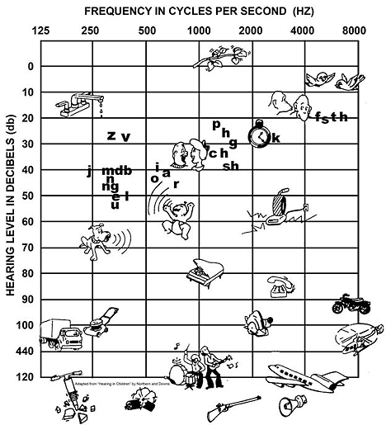

Zdroj: http://www.cohandsandvoices.org/resources/coGuide/images/07_audiogram.gif

Zároveň připojuji odkaz na web. stránku, kde je možné získat informace o vývoji kompenzačních pomůcek pro osoby se sluchovým postižením od 19. století po současnost.

Zdroj: http://beckerexhibits.wustl.edu/did/20thcent/part6.htm

